# Operador de coalescência nula 23/11/2020

Uma forma de atribuir um valor em caso de nullable.

Exemplo:

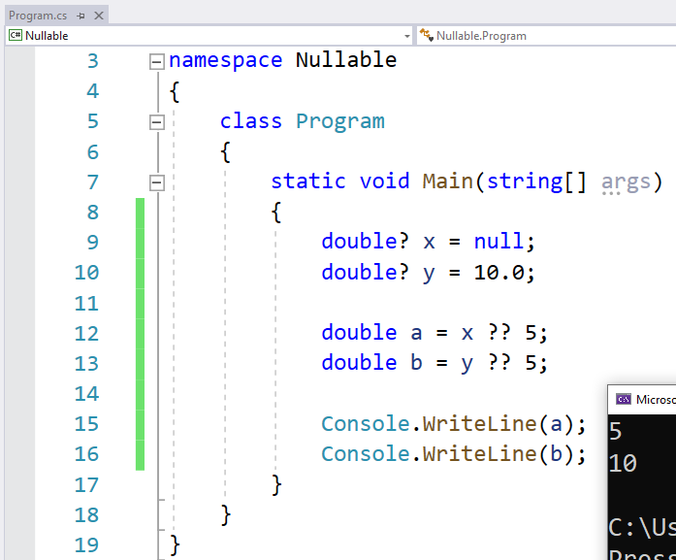

Código do exemplo:

using System;

namespace OperadorCoalescênciaNula

{

class Program

{

static void Main(string[] args)

{

double? x = null;

double? y = 10.0;

double a = x ?? 5;

double b = y ?? 5;

Console.WriteLine(a);

Console.WriteLine(b);

}

}

}

# Referências

## Operador de coalescência nula

<https://docs.microsoft.com/en-us/dotnet/csharp/language-reference/operators/null-coalescing-operator>